ЧЕЛЯБИНСКАЯ ОБЛАСТЬ
СОБРАНИЕ ДЕПУТАТОВ
ЗЛАТОУСТОВСКОГО ГОРОДСКОГО ОКРУГА
456200, г. Златоуст, ул. Таганайская, 1, тел. 62-04-96, 62-17-76, 62-16-34
РЕШЕНИЕ
№ 42 – ЗГО от 12.09.2013 г.
О внесении изменений в Генеральный план города Златоуста и Правила землепользования и застройки города Златоуста, утвержденные решением Собрания депутатов Златоустовского городского округа от 02.03.2007г. № 10-ЗГО

В соответствии с Градостроительным кодексом Российской Федерации, Федеральным законом «Об общих принципах организации местного самоуправления в Российской Федерации» от 06.10.2003 года № 131-ФЗ, Уставом Златоустовского городского округа, в связи с необходимостью уточнения градостроительного зонирования территории города, на основании заключения о результатах публичных слушаний от 30.05.2013 г. по проекту «Градостроительное обоснование внесения изменений в «Генеральный план города Златоуста и Правила землепользования и застройки города Златоуста» (Раздел «Градостроительное зонирование») (Шифр:009-13-11)
Собрание депутатов Златоустовского городского округа решает:
1. Утвердить изменения в Генеральный план города Златоуста и Правила землепользования и застройки города Златоуста, а именно частичное изменение зоны А 1 (леса) на зону Г 2 (коммунально-складская зона) на земельном участке общей площадью 3000 кв.метров, расположенный по адресному ориентиру: г. Златоуст, справа от кольцевой развязки по ходу движения в пос. Балашиха, для строительства коммунально-складских объектов (торговая база). (в соответствии с приложениями 1, 2)
2. Опубликовать настоящее решение в официальных средствах массовой информации и разместить на официальном сайте Златоустовского городского округа в сети «Интернет».
3. Организацию выполнения настоящего постановления возложить на комиссию по промышленности, предпринимательству и строительству.

Председатель Собрания Депутатов
Златоустовского городского округа П.Н. Варганов

Приложение 1
к решению Собрания депутатов
Златоустовского городского округа
от 12.09.2013 г. № 42 – ЗГО

Юго-Восточный планировочный район (03), градостроительная зона 03 43
Вносимое изменение в «Правила землепользования и застройки территории г. Златоуста»

Границы  квартала | Характер  вносимых изменений | Номер  градостроительной зоны | Градостроительный индекс подзоны
Границы  квартала | Характер  вносимых изменений | Номер  градостроительной зоны | действующее  зонирование | с учетом  изменений
1 | 2 | 3 | 4 | 5
адресный ориентир: Земельный участок общей площадью 3000 кв.м, расположенный по адресному ориентиру: г. Златоуст, справа от кольцевой развязки по ходу движения в пос. Балашиха, для строительства коммунально-складских объектов (торговая база). | Увеличение территориальной зоны 03 43 07 Г 2 (зона коммунально-складских объектов)  Уточнение габаритов и границ территориальной зоны 03 43 06 А 1  Сохранение остальных территориальных зон без изменения (в границах и по функциональному использованию) | 03 43 | 03 43 06 А1 | 03 43 07 Г2

Примечание: На "Карте градостроительного зонирования территории города" и в пояснительной записке приняты следующие обозначения:

03 43 07 Г2
вид территориальной зоны
№ территориальной зоны
№ градостроительной зоны по "Карте градостроительного
зонирования"
№ планировочного района по “Генеральному плану города
Приложение 2
к решению Собрания депутатов
Златоустовского городского округа
от 12.09.2013 г. № 42-ЗГО

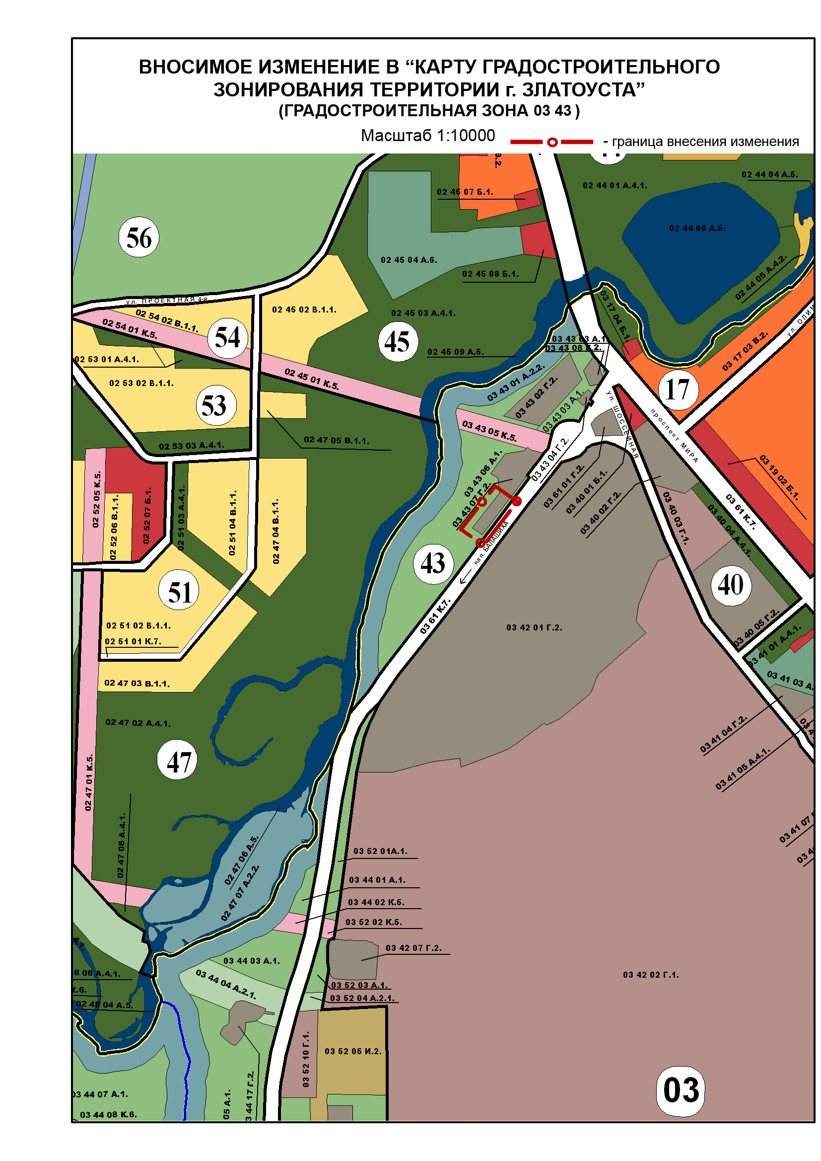

Глава Златоустовского городского округа В.А. Жилин

